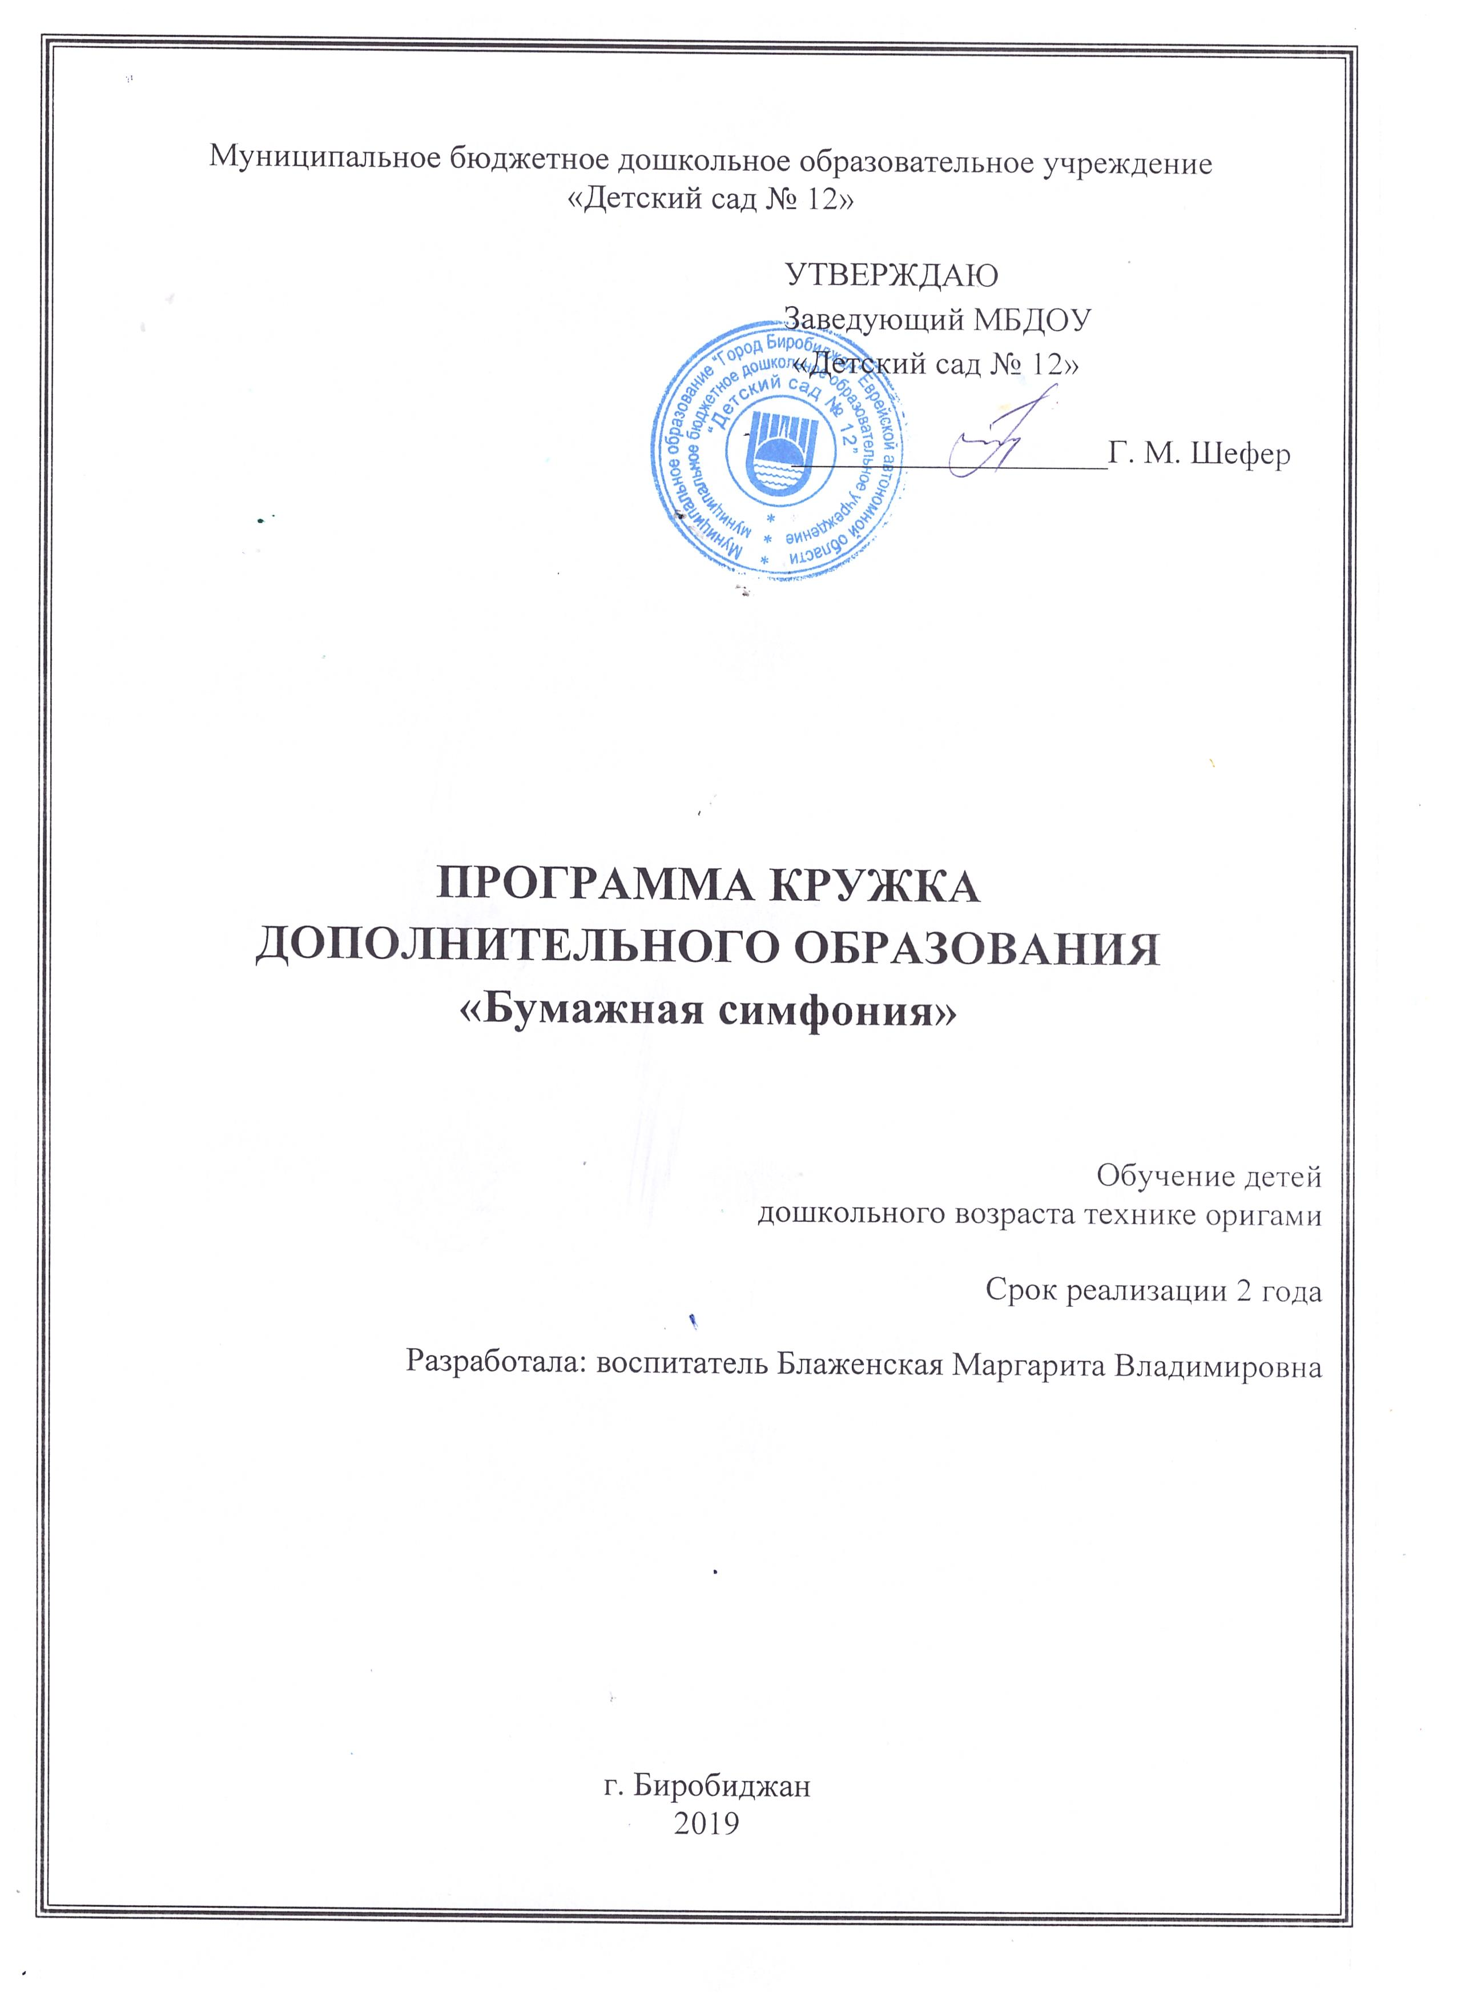

Содержание
№ п/п |  | страницы
I. | Целевой раздел | 3
1.1. | Актуальность | 3
1.2. | Пояснительная записка. | 5
1.3. | Цели и задачи | 5
1.4. | Методы и приёмы обучения | 6
1.5. | Ожидаемый результат | 7
II. | Организационный раздел | 8
2. | Материально – техническое обеспечение программы | 8
2.1. | Организация дополнительного образования | 8
2.1.1. | Учебный план первый год | 8
2.1.2. | Учебный план второй год | 9
2.2. | Планирование дополнительного образования | 10
2.3. | Организация предметно-пространственной среды | 10
III. | Содержательный раздел | 11
3. | Описание вариативных форм, способов, методов и средств реализации программы | 11
3.1. | Комплексно-тематическое планирование занятий на первый год | 11
3.2. | Комплексно-тематическое планирование занятий на второй год | 15
4. | Диагностика навыков и умений | 19
5. | Форма проведения итогов реализации Программы | 20
6. | Литература | 20
1. Целевой раздел

  - Актуальность
«Истоки творческих способностей и дарования детей на кончиках их пальцев. От пальцев, образно говоря, идут тончайшие ручейки, которые питают источник творческой мысли. Чем больше уверенности и изобретательности в движениях детской руки, тем тоньше взаимодействие с орудием труда, чем сложнее движение, необходимое для этого взаимодействия, тем глубже входит взаимодействие руки с природой, с общественным трудом в духовную жизнь ребенка. Другими словами: чем больше мастерства в детской руке, тем умнее ребенок».

(В. А. Сухомлинский)

Дошкольный возраст – период интенсивного развития творческих возможностей человека, поэтому в последние годы уделяется большое внимание изучению детского творчества в разных видах деятельности.
Развивать творчество детей можно по-разному, в том числе и работая с бумагой. В процессе работы с этим материалам дети познают свойства, возможности её преобразования и использование в различных композициях. В процессе создания поделок у детей закрепляются знания эталонов формы и цвета, формируются четкие и достаточно полные представления о предметах и явлениях окружающей жизни.
Необходимость создания данной темы была продиктована тем, что в детском саду отведено недостаточное количество часов на работу с бумагой и большая часть из них посвящены вырезыванию из бумаги и составлению плоских композиций. В дошкольном возрасте развиваются различные виды продуктивной деятельности детей, в том числе и работа с бумагой, поскольку она направлена на получение определённого продукта. Характерной особенностью процесса конструирования является воссоздание и преобразование пространственных представлений. При этом особенно важно развитие пространственного воображения и образного мышления.
Этот вид деятельности требует от детей сложной пространственной ориентировки, ребёнку необходимо представлять создаваемую конструкцию в целом, учитывать её пространственные характеристики, взаиморасположение частей и деталей. Работа с бумагой является мощным средством развития творчества у дошкольников: создаются условия для самостоятельного экспериментирования с бумагой разной плотности, фактуры и т. п., организуется обучение в разных формах в зависимости от сложности, включение в процесс конструирования других видов деятельности (игра, сочинение сказок, рассказов, разгадывание загадок). Данный вид продуктивной деятельности оказывает положительное влияние на развитие мелкой моторики рук, что является одним из компонентов успешного обучения ребёнка в школе.
Методика работы ориентирована на то, чтобы в процессе деятельности у детей формировались особые качества: инициативность, самостоятельность, наблюдательность, любознательность, коммуникабельность. Методы сотрудничества, сотворчества являются основными.
Реализуя образовательную программу, я пришла к выводу, что существует актуальная потребность в ознакомлении детей с миром бумаги, поскольку бумага с каждым годом все меньше места занимает в быту, и ребенок мало ее использует. А также необходимо развивать и поддерживать интерес к работе с бумагой, используя возможности ДОУ и ближайшего социума.
Недостаточная степень развития технических умений тормозит работу воображения, сковывает детскую инициативу, снижает качество результатов деятельности. И наоборот, если ребенок успешно овладевают техническими навыками: обрыванием, сминанием, скатыванием, скручиванием и складыванием бумаги, это приводит к успешному овладению сенсорными эталонами; приобретению первоначальных навыков поисковой деятельности; усваиванию простейших навыков совместной работы; активному общению друг с другом и воспитателем, стимулированию творческого отношения к работе. Работа с бумагой при направленном руководстве и при использовании соответствующих возрасту методов и приёмов дают большой обучающий и развивающий эффект.
Так как известно, что развитию речи способствует развитие мелкой моторики, я решила, что именно этому направлению в работе с детьми нужно уделять больше времени и внимания.
Я считаю, что большие возможности для развития творческих способностей детей таит в себе искусство оригами. В плане подготовки детей к школе работа с оригами ценна еще тем, что посредством этой деятельности формируются важные качества детей:
- умение слушать воспитателя
- принимать умственную задачу и находить способ ее решения
переориентировка сознания детей с конечного результата на способы выполнения
- развитие самоконтроля и самооценки
- осознание собственных познавательных процессов.

1.2. Пояснительная записка

«Для ребёнка,
вместе с ребёнком,
исходя из возможностей ребёнка»

Дошкольный возраст – яркая, неповторимая страница в жизни каждого человека. Именно в этот период устанавливается связь ребенка с ведущими сферами бытия: миром людей, природы, предметным миром. Происходит приобщение к культуре, к общечеловеческим ценностям. Развивается любознательность, формируется интерес к творчеству. Одно из наиболее интересных направлений художественно-эстетического цикла – это конструирование из бумаги. При работе с бумагой у детей совершенствуется ряд важнейших умственных качеств, а также предоставляется платформа для развития творческих задатков. При конструировании из бумаги дети учатся различным приемам работы таким, как сгибание, многократное складывание, надрезание, склеивание.
Содержание кружковой программы предполагает развитие творческих способностей детей при конструировании из бумаги при взаимодействии с другими видами деятельности. В процессе реализации кружковой деятельности формируется способность дошкольников отбирать нужные средства для презентации творческих способностей, стремление достигнуть положительного результата, свободное оперирование усвоенными способами, по-разному комбинируя и трансформируя их. А так же позволит развить у детей способность работать руками, приучить к точным движениям пальцев, совершенствовать мелкую моторику рук, развить глазомер. В процессе создания композиции у детей формируется чувство цвета, симметрии, представление о глубине пространства листа бумаги. Они учатся правильно располагать предметы на плоскости листа, устанавливать связь между предметами, расположенными в разных частях фона. Очень важный момент работы с бумагой – взаимосвязь занятий с самостоятельной творческой деятельностью детей.

1.3.Цели и задачи

Цель: объединение усилия детского сада и семьи в развитии творческих способностей у детей средствами оригами.
Задачи:
1. Образовательные:
- формирование умения следовать устным инструкциям;
- ознакомление с различными приемами работы с бумагой;
- ознакомление детей с основными геометрическими понятиями: круг, квадрат, треугольник, угол. Сторона, вершина и т.д.;
- обогащение словаря ребенка специальными терминами;
- создание композиций с изделиями, выполненными из бумаги.
2. Развивающие:
- развитие внимания, памяти, логического и пространственного воображения;
- развитие мелкой моторики рук и глазомера;
- развитие художественного вкуса, творческих способностей и фантазии детей;
- развитие у детей способности работать руками, приучать к точным движениям пальцев;
- развитие пространственного воображения.
3. Воспитывающие:
- воспитание интереса к конструированию из бумаги;
- воспитание культуры труда и совершенствование трудовых навыков;
- воспитание аккуратности, умение бережно и экономно использовать материал, содержать в порядке рабочее место.

1.4.Методы и приёмы обучения:

- наглядные (показ педагога, пример, помощь) ;
- словесные (объяснение, описание, поощрение, убеждение, использование сказок, скороговорок, пословиц и поговорок) ;
- практические (самостоятельное и совместное выполнение поделки) ;
- диагностические;
- информационные.

Необходимые условия:
- место в группе для работы с бумагой;
- схемы, пооперационные карты
- рамки для коллективных панно;
- возможность демонстрации детских работ;
- литература, иллюстрации.

Принципы построения педагогического процесса:
- От простого к сложному
- Системность работ.
- Принцип тематических циклов.
- Принцип индивидуального подхода.

Информационное: дидактический материал, демонстрационный материал, литература
- периодическая печать, интернет
- Финансовые: средства родителей

Новизна: Работа с бумагой в технике оригами положительно влияет на развитие творческих способностей дошкольников.

Мероприятия: Проведение итоговой диагностики. Организация творческих выставок детских работ.

Временные риски: недостаточное развитие мелкой моторики рук на начальном этапе проекта.

В процессе реализации достигла таких результатов:
- создана развивающая среда – коллекция бумаги для самостоятельной деятельности, пооперационные карты, библиотека книг, стихов, рассказов о природе
- методические разработки – планы, карты, тематическое планирование, конспекты НОД
- диагностика: выявление уровня развития творческих способностей детей старшего дошкольного возраста посредством техники оригами.

Перспективу я вижу в следующем:
- Увеличение конструктивных, познавательных и творческих способностей.
- Развитие мелкой моторики рук, таким образом, подготовится рука к письму.
- Умение анализировать поделку.
- Разовьется поисковые свои работы.
- Формирование положительного отношения к труду.
- Повышение уровня самообразования посредством изучения литературы и информационных ресурсов
- Способствование более активному включению родителей в совместную творческую деятельность;

Эту работу я считаю эффективной, плодотворной и нужной. Так как занятия с бумагой благотворно сказываются на развитии детей, помогают в развитии мелкой моторики, развитии речи, к тому же очень интересны детям

1.5.Ожидаемые результаты
В результате посещения кружка дети:
- научатся различным приемам работы с бумагой;
- научатся следовать устным инструкциям;
- будут создавать композиции с изделиями, выполненными из бумаги;
- разовьют внимание, память, мышление, пространственное воображение;
- разовьют мелкую моторику рук и глазомер;
- разовьют художественный вкус, творческие способности и фантазию;
- познакомятся с различными техниками работы с бумагой;
- овладеют навыками культуры труда;
- улучшат свои коммуникативные способности и приобретут навыки работы в коллективе.

II. Организационный раздел

2.Материально – техническое обеспечение программы
2.1. Организация дополнительного образования
2.1.1. Учебный план первый год
Месяц | Тема занятия | Кол-во учебных часов
Сентябрь | «Волшебные свойства бумаги» | 1
 | Истории о любопытном уголке (конверт) | 1
 | Истории о любопытном уголке ( стаканчик) | 1
 | Давайте поиграем (кресло) | 1
Октябрь | «Пилотка» | 1
 | « Лодочка» | 1
 | «Рубашка» | 1
 | Отгадай загадку (петушок) | 1
 | «Сапожки» | 1
Ноябрь | «Котёнок» | 1
 | «Платье» | 1
 | «Пингвин» | 1
 | «Рыбка» | 1
Декабрь | «Ёлочка» | 1
 | «Звезда» | 1
 | «Дед Мороз» | 1
 | «Снеговик» | 1
Январь | «Самолёт» | 1
 | «Чашка» | 1
 | «Коробочка» | 1
Февраль | «Заяц » | 1
 | «Мышка» | 1
 | « Лиса» | 1
 | «Медведь» | 1
Март | «Волк» | 1
 | «Теремок» | 1
 | «Тюльпан» | 1
 | «Лотос» | 1
 | «Лисичка с  чёлочкой» | 1
Апрель | «Лебяжье озеро» (лебедь) | 1
 | «Гном» | 1
 | «Ветка рябины» | 1
 | «Свиноферма» (поросёнок) | 1
 | «Грибочек» | 1
Май | «Лягушка» | 1
 | «Порт» (пароход) | 1
Всего |  | 36

2.1.2. Учебный план второй год

Месяц | Тема занятия | Кол-во учебных часов
Сентябрь | «Пароход» | 1
 | «Сова» | 1
 | «Боровик» | 1
 | «Собака» | 1
Октябрь | «Еж» | 1
 | « Слон» | 1
 | «Платье» | 1
 | «Белка» | 1
 | «Бриджи» | 1
Ноябрь | «Котёнок» | 1
 | «Летучая мышь» | 1
 | «Жираф» | 1
 | «Косатка» | 1
Декабрь | «Ёлочка» | 1
 | «Звезда» | 1
 | «Дед Мороз» | 1
 | «Снежинка» | 1
 | «Пингвин» | 1
 | «Снегирь» | 1
 | «Воробей» | 1
Февраль | «Рукавичка» | 1
 | «Ворона» | 1
 | « Лисичка с челочкой» | 1
 | «Пчела» | 1
Март | «Медведь» | 1
 | «Утка» | 1
 | «Ветерок» | 1
 | «Цветок» | 1
 | «Мороженое» | 1
Апрель | «Муха» | 1
 | «Дом» | 1
 | «Колокольчики» | 1
 | «Бегемот» | 1
 | «Бабочка» | 1
Май | «Улитка» | 1
 | «Краб» | 1
Всего |  | 36

2.2. Планирование дополнительного образования
Программа рассчитана на 2 года обучения детей старшего дошкольного возраста (5-7 лет).
Занятия проводятся один раз в неделю до 30 минут.
1,3 неделя- пятница – 15.30, 16.10
2,4 неделя- четверг – 15.30, 16.10

2.3. Организация предметно-пространственной среды
Вид помещения | Оснащение
Кабинет ИЗО | Диаграммы
 | Образцы
 | Бумага
 | Клей
 | Карандаши
 | Линейки

III. Содержательный раздел

3.Описание вариативных форм, способов, методов и средств реализации программы
3.1.Комплексно-тематическое планирование занятий на первый год
Тема занятия | Задачи | Оборудование
Сентябрь
«Волшебные свойства бумаги» | Ознакомление детей со свойствами бумаги. Рассказать о видах бумаги и уместности ее применения для конкретной поделки. | Цветная бумага, картон, салфетка
Истории о любопытном уголке  (конверт) | Ознакомление детей сгибанием листа квадратной формы по диагонали, познакомить с условным обозначением «долина», стрелкой указывающий линию сгиба. Воспитание терпения и внимания. | Бумага.
Истории о любопытном уголке  ( стаканчик) | Закрепление детей сгибанием листа квадратной формы по диагонали, познакомить с условным обозначением «долина», стрелкой указывающий линию сгиба, линией перегиба, формирование умения сгибать получившийся треугольник по схеме. Воспитание терпения и внимания. | Бумага.
Давайте поиграем  (кресло) | Выявление и умения детей распознавать геометрические фигуры; формирование умения делить квадрат путем складывания на равное количество равных частей: два прямоугольника, четыре треугольника, квадрат. Укрепление мелких мышц рук. Воспитание аккуратности. | Бумага.
Октябрь
«Пилотка» | Упражнение детей распознавать геометрические фигуры; закрепление делить квадрат путем складывания на равное количество равных частей: два прямоугольника, четыре треугольника, квадрат. Укрепление мелких мышц рук. Воспитание аккуратности. | Бумага
«Лодочка» | Упражнение детей распознавать геометрические фигуры; закрепление делить квадрат путем складывания на равное количество равных частей: два прямоугольника, четыре треугольника, квадрат. Формирование умения приемам декоративного украшения. Укрепление мелких мышц рук. Воспитание аккуратности. | Бумага
«Рубашка» | Упражнение детей распознавать геометрические фигуры; закрепление делить квадрат путем складывания на равное количество равных частей: два прямоугольника, четыре треугольника, квадрат. Формирование умения приемам декоративного украшения. Укрепление мелких мышц рук. Воспитание аккуратности, усидчивости. | Бумага,
Отгадай загадку  (петушок) | Формирование умения изготавливать поделки в технике оригами, используя знакомый приём сгибания по диагонали; развитие глазомера. | Бумага
«Сапожки» | Упражнение детей распознавать геометрические фигуры; закрепление делить квадрат путем складывания на равное количество равных частей: два прямоугольника, четыре треугольника, квадрат. Формирование умения приемам декоративного украшения. Укрепление мелких мышц рук. Воспитание аккуратности, усидчивости | Бумага
Ноябрь
«Котёнок» | Учить приемам сгибания по диагонали; развивать мелкую моторику рук; воспитывать интерес изготавливать поделки. Формирование умения предвосхищать результат, работать четко, стремясь к конечной цели. | Бумага
«Платье» | Формирование умения считывать пооперационные карты, обогащать словарный запас, развивать речь. Воспитание усидчивости. | Бумага
«Пингвин» | Формирование умения считывать пооперационные карты, закреплять умение чётко выполнять инструкции, обогащать словарный запас, развивать речь. Воспитание усидчивости. | Бумага
«Рыбка» | Учить приемам сгибания по диагонали; развивать мелкую моторику рук; воспитывать интерес изготавливать поделки. Формирование умения предвосхищать результат, работать четко, стремясь к конечной цели. | Бумага
Декабрь
«Ёлочка» | Закрепление умения мастерить поделку используя пооперационную карту. Воспитание усидчивости. | Бумага
«Звезда» | Закрепление умения мастерить поделку используя пооперационную карту. Воспитание усидчивости. | Бумага
«Дед Мороз» | Закрепление умения мастерить поделку используя пооперационную карту, вызвать радостное настроение. Совершенствовать навык работы с ножницами Воспитание усидчивости. | Бумага, ножницы
«Снеговик» | Закрепление умения сгибать лист квадратной формы по диагонали; соединять детали при помощи степлера. Развитие мелкой моторики рук. Воспитание усидчивости и аккуратности. | Бумага, степлер.
Январь
«Самолёт» | Формирование умения складывать квадрат в разных направлениях, закрепление навыка декоративного украшения; развитие мелкой моторики рук, воспитание усидчивости. | Бумага
«Чашка» | Закрепление умения мастерить поделку используя пооперационную карту, ознакомление с новой базовой формой «стрела» и преобразование её в другие поделки. Воспитание усидчивости. | Бумага
«Коробочка» | Ознакомление с новым способом складыванием бумаги, закреплять навык следовать инструкциям, развитие мелкой моторики. Воспитание усидчивости. | Бумага
Февраль
«Заяц » | Продолжение умения изготавливать поделки в технике оригами по операционным картам; соединение деталей при помощи клея; воспитание самостоятельности и аккуратности. | Бумага, клей
«Мышка» | Продолжение умения изготавливать поделки в технике оригами по операционным картам; соединение деталей при помощи клея; воспитание самостоятельности и аккуратности. | Бумага, клей
« Лиса» | Продолжение умения изготавливать поделки в технике оригами по операционным картам; соединение деталей при помощи клея; воспитание самостоятельности и аккуратности. | Бумага, клей
«Медведь» | Продолжение умения изготавливать поделки в технике оригами по операционным картам; соединение деталей при помощи клея; воспитание самостоятельности и аккуратности. | Бумага, клей
Март
«Волк» | Продолжение умения изготавливать поделки в технике оригами по операционным картам; соединение деталей при помощи клея; воспитание самостоятельности и аккуратности. | Бумага, клей
«Теремок» | Продолжение умения изготавливать поделки в технике оригами по операционным картам; вызвать радостное настроение от совместной деятельности; воспитание самостоятельности и аккуратности. | Бумага
«Тюльпан» | Продолжение умения изготавливать поделки в технике оригами по словесному указанию; вызвать радостное настроение от совместной деятельности; воспитание аккуратности. | Бумага
«Лотос» | Продолжение умения изготавливать поделки в технике оригами по словесному указанию; вызвать радостное настроение от совместной деятельности; воспитание самостоятельности и аккуратности. | Салфетки, клей
«Лисичка с  чёлочкой» | Учить приемам сгибания по диагонали; развивать мелкую моторику рук; воспитывать интерес изготавливать поделки. Формирование умения предвосхищать результат, работать четко, стремясь к конечной цели. | Бумага
Апрель
«Лебяжье озеро»  (лебедь) | Продолжение умения изготавливать поделки в технике оригами по операционным картам; создание панно; воспитание самостоятельности и аккуратности | Бумага
«Гном» | Продолжение умения изготавливать поделки в технике оригами по операционным картам; создание панно; воспитание самостоятельности и аккуратности | Бумага
«Ветка рябины» | Продолжение умения изготавливать поделки в технике оригами по операционным картам; создание панно; воспитание самостоятельности и аккуратности | Бумага
«Свиноферма»  (поросёнок) | Продолжение умения изготавливать поделки в технике оригами по операционным картам; создание панно; воспитание самостоятельности и аккуратности | Бумага
«Грибочек» | Учить приемам сгибания по диагонали; развивать мелкую моторику рук; воспитывать интерес изготавливать поделки. Формирование умения предвосхищать результат, работать четко, стремясь к конечной цели. | Бумага
Май
«Лягушка» | Закрепление умения мастерить поделку используя пооперационную карту. Воспитание усидчивости. |  | Бумага
«Порт»  (пароход) | Закрепление умения мастерить поделку используя пооперационную карту. Воспитание усидчивости. |  | Бумага
«Деревья» | Закрепление умения мастерить поделку используя пооперационную карту, вызвать радостное настроение. Совершенствовать навык работы с ножницами Воспитание усидчивости. |  | Бумага,  ножницы
«Бабочка» | Закрепление умения мастерить поделку используя пооперационную карту, вызвать радостное настроение. Совершенствовать навык работы с ножницами Воспитание усидчивости. |  | Бумага

3.2.Комплексно-тематическое планирование занятий на второй год

Тема занятия | Задачи | Оборудование
Сентябрь
«Пароход» | Формирование умения изготавливать поделки в технике оригами, используя знакомый приём сгибания по диагонали; развитие глазомера. | Бумага.
«Сова» | Формирование умения считывать пооперационные карты, обогащать словарный запас, развивать речь. Воспитание усидчивости. | Бумага.
«Боровик» | Продолжение развитие умения детей изготавливать поделки в технике оригами по операционным картам; соединение деталей при помощи клея; воспитание самостоятельности и аккуратности. | Бумага, клей.
«Собака» | Развитие умения детей распознавать геометрические фигуры; формирование умения делить квадрат путем складывания на равное количество равных частей: четыре треугольника, квадрат. Укрепление мелких мышц рук. Воспитание аккуратности. | Бумага.
Октябрь
«Еж» | Формирование умения изготавливать поделки в технике оригами, используя знакомый приём сгибания по вертикали; развитие глазомера. | Бумага.
«Слон» | Формирование умения считывать пооперационные карты, обогащать словарный запас, развивать речь. Воспитание усидчивости. | Бумага.
«Платье» | Упражнение детей в распознавании геометрических фигур. Формирование умения приемам декоративного украшения. Укрепление мелких мышц рук. Воспитание аккуратности, усидчивости. | Бумага.
«Белка» | Формирование умения изготавливать поделки в технике оригами, используя знакомые приемы; развитие глазомера. | Бумага.
«Бриджи» | Упражнение детей в распознавании геометрических фигур. Формирование умения приемам декоративного украшения. Укрепление мелких мышц рук. Воспитание аккуратности, усидчивости | Бумага.
Ноябрь
«Котёнок» | Развитие умения детей сгибать лист по диагонали; развитие мелкой моторики рук; воспитание интереса изготавливать поделки. Формирование умения предвосхищать результат, работать четко, стремясь к конечной цели. | Бумага .
«Летучая мышь» | Формирование умения считывать пооперационные карты, обогащение словарного запаса, развитие речи. Воспитание усидчивости. | Бумага.
«Жираф» | Формирование умения считывать пооперационные карты, закрепление умения чётко выполнять инструкции, обогащение словарного запаса, развитие речи. Воспитание усидчивости. | Бумага.
«Косатка» | Развитие умения детей сгибать лист по диагонали; развитие мелкой моторики рук; воспитание интереса изготавливать поделки. Формирование умения предвосхищать результат, работать четко, стремясь к конечной цели. | Бумага.
Декабрь
«Ёлочка» | Закрепление умения мастерить поделку используя пооперационную карту. Воспитание усидчивости. | Бумага, ножницы.
«Звезда» | Закрепление умения мастерить поделку используя пооперационную карту. Воспитание усидчивости. | Бумага
«Дед Мороз» | Закрепление умения мастерить поделку используя пооперационную карту, вызвать радостное настроение. Воспитание усидчивости. | Бумага.
«Снежинка» | Продолжение умения изготавливать поделки в технике оригами по операционным картам; развитие умения работать с ножницами; воспитание самостоятельности и аккуратности. | Бумага, ножницы.
Январь
«Кролик» | Закрепление умения детей сгибать лист квадратной формы по диагонали, формирование умения сгибать получившийся треугольник по схеме. Воспитание терпения и внимания. | Бумага.
«Пингвин» | Закрепление умения мастерить поделку используя пооперационную карту, Воспитание усидчивости. | Бумага
«Снегирь» | Ознакомление с новым способом складыванием бумаги, закрепление навыков следования инструкциям, развитие мелкой моторики. Воспитание усидчивости. | Бумага
«Воробей» | Продолжение умения изготавливать поделки в технике оригами по операционным картам; воспитание самостоятельности и аккуратности. | Бумага.
Февраль
«Рукавичка» | Продолжение умения изготавливать поделки в технике оригами по операционным картам; воспитание самостоятельности и аккуратности. | Бумага.
«Ворона» | Продолжение умения изготавливать поделки в технике оригами по операционным картам; воспитание самостоятельности и аккуратности. | Бумага.
« Лисичка с челочкой» | Продолжение умения изготавливать поделки в технике оригами по операционным картам; воспитание самостоятельности и аккуратности. | Бумага, ножницы, клей.
«Пчела» | Продолжение умения изготавливать поделки в технике оригами по операционным картам; воспитание самостоятельности и аккуратности. | Бумага.
Март
«Медведь» | Продолжение умения изготавливать поделки в технике оригами по операционным картам; воспитание самостоятельности и аккуратности. | Бумага.
«Утка» | Продолжение умения изготавливать поделки в технике оригами по операционным картам; вызвать радостное настроение от совместной деятельности; воспитание самостоятельности и аккуратности. | Бумага
«Ветерок» | Продолжение умения изготавливать поделки в технике оригами по словесному указанию; вызвать радостное настроение от совместной деятельности; воспитание аккуратности. | Бумага
«Цветок» | Продолжение умения изготавливать поделки в технике оригами по словесному указанию; вызвать радостное настроение от совместной деятельности; воспитание самостоятельности и аккуратности. | Бумага, салфетки, клей.
«Мороженое» | Развитие умения детей сгибать лист бумаги пополам; развитие мелкой моторики рук; воспитание интереса изготавливать поделки. Формирование умения предвосхищать результат, работать четко, стремясь к конечной цели. | Бумага, карандаши.
Апрель
«Муха» | Продолжение умения изготавливать поделки в технике оригами по операционным картам; создание панно; воспитание самостоятельности и аккуратности | Бумага
«Дом» | Продолжение умения изготавливать поделки в технике оригами по операционным картам; воспитание самостоятельности и аккуратности | Бумага
«Колокольчики» | Продолжение умения изготавливать поделки в технике оригами по операционным картам; создание панно; воспитание самостоятельности и аккуратности | Бумага
«Бегемот» | Продолжение умения изготавливать поделки в технике оригами по операционным картам; воспитание самостоятельности и аккуратности | Бумага
«Бабочка» | Развитие умения детей сгибать лист пополам, деля его на четыре части; развитие мелкой моторики рук; воспитание интереса изготавливать поделки. Формирование умения предвосхищать результат, работать четко, стремясь к конечной цели. | Бумага
Май
«Улитка» | Закрепление умения мастерить поделку, используя пооперационную карту. Воспитание усидчивости. | Бумага
«Краб» | Закрепление умения мастерить поделку, используя пооперационную карту. Воспитание усидчивости. | Бумага
«Тюльпан» | Закрепление умения мастерить поделку, используя пооперационную карту, вызвать радостное настроение. Совершенствовать навык работы с клеем Воспитание усидчивости. | Бумага, клей.
«Жук» | Закрепление умения мастерить поделку, используя пооперационную карту, вызвать радостное настроение. Воспитание усидчивости. | Бумага

4. Диагностика навыков и умений
Диагностика проводится в мае месяце

ОЦЕНКА РЕЗУЛЬТАТА ТЕХНИЧЕСКИХ НАВЫКОВ И УМЕНИЙ
ПО ОРИГАМИ
№ п/п | ФИ ребенка | Складывание квадрата по диагонали | Складывание квадрата пополам | Нахождение центра квадрата при складывании его по диагонали | Нахождение центра квадрата при складывании его пополам. | Загибание края листа к середине | Загибание углов квадрата к середине | Загибание углов квадрата к центру.
1
2
3
4

Условные обозначения:
- Навыки сформированы -5
- правильно сгибает квадрат;
- аккуратно сгибает квадрат пополам по диагонали, точно совмещая углы
- линии сгибов четко и тщательно проглаживаются.
- движения точные, уверенные.
- Навыки на стадии формирования – 4
- правильно располагает квадрат.
- затрудняется при сгибании квадрата, неточно совмещает углы и стороны.
- слабо проглаживает линии сгибов.
- движения замедленные.

- Навыки не сформированы - 3

- затрудняется правильно располагать квадрат.
- затрудняется складывать квадрат и совмещать углы и стороны.
- линии сгибов получаются неточные.
- движения медленные, неуверенные.

5. Форма проведения итогов реализации Программы
- Проведение выставок детских работ.
- Показ работ кружка на родительском собрании.
- Демонстрация работ на общесадовских мероприятии
6. Литература
1. С.Ю.Афонькин, Л.В.Лежнева, В.П. Пудова. Оригами и аппликация. М.,2001
2.О.Щеглова, А.Щеглова. Оригами для всех. М.,2008.
3.Т.Сержантова. Оригами для всей семьи. М.,2004.
4.Е.Ю.Афонькина, С.Ю. Афонькин. Волшебный квадрат.М.,2002.
5.Г. М. Перевертень «Самоделки из бумаги», М. «Просвещение», 1983г.
6.Джун Джексон. Поделки из бумаги. Перевод с англ. С.В. Григорьевой – М: «Просвещение», 1979 г.
7.С. Мусиенко, Г. Бутылкина «Оригами»
8.Энциклопедия «Оригами»

ПРИЛОЖЕНИЕ

Линии

1 Линия сгиба долиной
2. Линия сгиба горой
3. Линия после перегиба
4. Невидимая или воображаемая линия

Азбука приемы и знаки
В международной литературе по оригами давно сложился определенный набор условных знаков, необходимых для того, чтобы зарисовать схему складывания даже самого сложного изделия. Условные знаки играют роль своеобразных нот, следуя которым, можно воспроизвести любую работу. Каждый оригамист должен знать эти знаки и уметь пользоваться ими для записей. Помимо знаков существует небольшой набор приемов, которые встречаются достаточно часто. Обычно они даются в книгах без комментариев. Считается, что любой новичок умеет выполнять их на практике. Международные условные знаки вместе с набором несложных приемов и составляют своеобразную азбуку оригами, с которой должен быть знаком любой складыватель .
Большая часть условных знаков была введена в практику еще в середине XX века известным японским мастером Акирой Йошизавой . В последние десятилетия к этим знакам добавилось несколько новых . К введению любых дополнительных обозначений следует относиться очень осторожно, и уж, конечно, совсем не стоит изобретать велосипед и пытаться записывать схемы складывания как-то по-своему. Все обозначения в оригами можно разделить на стрелки, линии и знаки.
1. Согнуть на себя — сделать складку долина
2. Согнуть от себя — сделать складку гора
3. Перегнуть на себя — согнуть и разогнуть, сделав складку долина
4. Перегнуть от себя — согнуть и разогнуть, сделав складку гора
5. Складка-молния — сочетание складок долина и гора
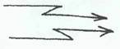
6. Двойная складка-молния — сочетание складок долина и гора, которые выполняются с двумя слоями бумаги
7. Тащить, тянуть
8. Раскрыть (обычно карман)
9. Повернуть (в одной плоскости)
10. Перевернуть на другую сторону
11. Завернуть (сделать подряд несколько линий долиной)
- Сделать подряд несколько складок-молний

Базовые формы оригами
В основе любой поделки лежит определенная заготовка – базовая форма. Она имеет свое название. Когда малыш научится складывать базовую форму, он сможет быстрее сориентироваться в изготовлении любой фигурки и усвоить приемы ее конструирования.
Наиболее распространенные следующие базовые модели:

Треугольник
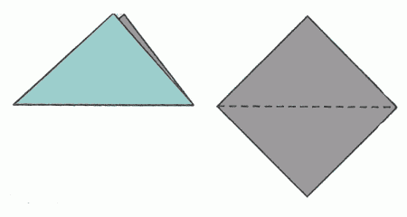

Конверт

Двойной треугольник
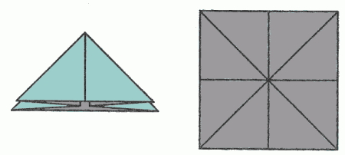

Воздушный змей

Ромб

Тема «Свойства бумаги».

Задачи:
- Формирование умения детей с помощью разнообразных приемов определять свойства бумаги: бумага бывает белая, красная, синяя и других цветов, гладкая и шероховатая, тонкая и толстая; бумага шуршит, легко мнется, смятую бумагу трудно распрямить; бумага легко рвется и расползается в воде, она непрочная.
- Активизирование и обогащение словарного запаса глаголами (шуршит, рвется, мнется, расползается, не распрямляется), прилагательными (бумажный, разноцветная, гладкая, шершавая, тонкая, толстая, мятая, непрочная).
- Развитие фразовой речи, внимания, мышления, памяти, мелкой и общей моторики.
- Воспитание бережного отношения к вещам, сделанным из бумаги.
Оборудование: кукла, четыре полоски бумаги на каждого ребенка (три белые – папиросная, глянцевая, чертежная, одна – цветная), таз с водой, поднос, кукольные платья (одно из бумаги, другое из ткани), бумажные изделия, расставленные в разных местах группы (стаканчик, салфетка, конверт, пакет, игрушка, коробка, цветок, открытка и др.)

Ход занятия.
- Ребята, к нам сегодня в гости пришла кукла Маша. Она что-то принесла нам в коробке.
Педагог вынимает из коробки и раскладывает перед каждым ребенком по 4 полоски бумаги (3 белых полоски - папиросная, глянцевая, чертежная, 1 – из цветной бумаги).
- Что принесла нам кукла Маша? Это полоски бумаги, и сегодня мы будем рассматривать их. Про полоски бумаги можно сказать по-другому: бумажные полоски. Какие полоски? Какого цвета бумажные полоски? (Белые, красные, синие, желтые …)
- Можно сказать, что бумага бывает разных цветов. Как я сказала про бумагу? Она бывает …? (Разных цветов). Правильно, или можно еще сказать: разноцветная. Потрогайте, погладьте бумагу и скажите, какая она. Правильно, есть гладкая бумага. Попадается шершавая. Поднимите полоску, которую вы считаете самой гладкой. Теперь определите толщину полосок. Что вы заметили? (Одни полоски – из тонкой бумаги, другие – из толстой, а одна – из очень тонкой бумаги).
- Попробуйте смять бумагу. Что вы слышите? (Шуршит). А что вы еще заметили? (Мнется). Правильно, вся бумага мнется: и толстая, и тонкая, и гладкая. Мнется и белая бумага, и цветная. Распрямите смятую бумагу. Стала ли она такой же красивой, как была? Нет, бумага не распрямилась, не разгладилась. Итак, бумага легко мнется и … что? (Не распрямляется, не разглаживается).
- А зачем нам нужна бумага? (На ней рисуют, пишут, из бумаги делают самолетики, кораблики). Представим, что мы превратились в кораблики и самолетики.

Физкультминутка «Кораблик и самолет».
Вот кораблик плывет,
У него отличный ход.
По волнам вперед идет,
Громко песенку поет: «Ы-ы-ы!
Дети изображают движение корабля, раскачивающегося на волнах, произносят протяжно на выдохе: «Ы-ы-ы!»
Самолет летит, как птица,
В синем небе серебрится.
А мотор гудит: «У-у-у,
Я пилоту помогу!»
Дети изображают летящий самолет, подняв «руки-крылья», произнося протяжно на выдохе: «У-у-у».
- Кукле Маше понравилось, как вы изображали корабли и самолеты.
- А сейчас оторвите по кусочку от полосок. Что вы заметили? (Очень легко оторвать кусок от любой полоски). Послушайте, как я скажу про бумагу: бумага легко рвется. Она непрочная. Как я сказала про бумагу, какая она?
Почему мы говорим, что бумага непрочная?
Поставить на стол таз с водой.
- Возьмите любую бумажную полоску и опустите ее в воду, затем возвращайтесь за столы.
- Маша, ты что-то хочешь мне сказать? (Кукла что-то шепчет педагогу). Маша хочет загадать вам загадку. Угадайте, которое платье можно стирать и почему, а которое не следует стирать.
- Красное платье из бумаги, поэтому его нельзя стирать. Оно порвется. И не просто порвется, а… Посмотрите сами, что бывает с бумагой, если поместить ее в воду.
Педагог достает и выкладывает на поднос мокрую бумагу, затем приглашает детей взглянуть, потрогать, отжать бумагу.
- Вы видите, что бумага в воде расползлась.
- Итак, с какими свойствами бумаги вы сегодня познакомились? (Бумага бывает разноцветная; бывает гладкая и шершавая, тонкая и толстая; бумага шуршит, легко мнется; смятую бумагу трудно распрямить; бумага легко рвется и расползается в воде, она непрочная).
Кукла что-то шепчет педагогу.
- Маша мне сказала, что ей очень понравилось, как вы рассказали про бумагу. Она хочет еще спросить у вас: как же нужно обращаться с бумагой, чтоб она была красивой и не испортилась? (С бумагой нужно обращаться бережно: ее нельзя рвать, мять, мочить в воде).
- А чтобы мы могли рисовать на бумаге или делать из нее разные поделки, наши пальчики должны быть ловкими и умелыми. Покажите Маше, какие у вас умелые пальчики.

Пальчиковая гимнастика «Мои умелые пальчики».
Мои пальчики расскажут, (хлопать в ладоши)
Что умеют – все покажут.
Их пять на каждой руке. (одноименные пальцы обеих рук
Все сделать смогут, всегда помогут. соприкасаются друг с другом)
Они на дудочке играют, (выполнять действия
Мячик бросают, в соответствии с текстом)
Белье стирают,
Пол подметают,
Щиплют, ласкают –
Пять и пять моих ловких пальчиков. (показать пальцы обеих рук)
Педагог хвалит детей.

Игра «Найди бумажный предмет».
- А теперь пройдите по групповой комнате, найдите и принесите по одному предмету, сделанному из бумаги. (Дети приносят бумажные поделки, называют их и ставят на стол: «Я принес бумажный стаканчик»; «Я принес бумажный цветок»», «Я принес бумажную салфетку» и т.д.)
- Маше очень понравилось, как вы занимались, и что вы смогли найти все бумажные предметы.
Дети прощаются с куклой, приглашают ее еще приходить в гости.

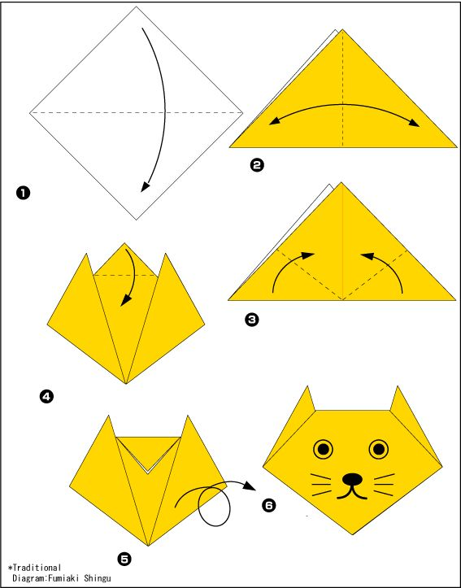
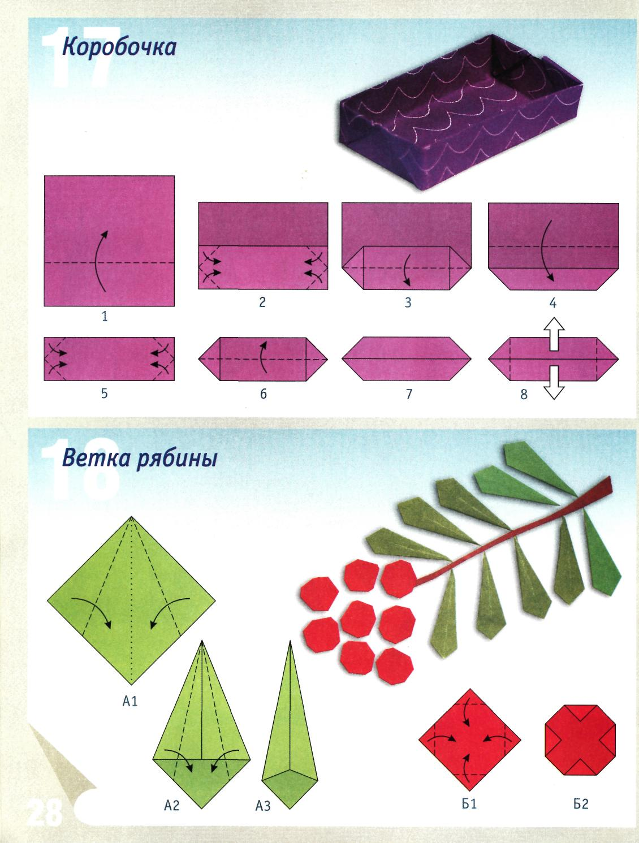

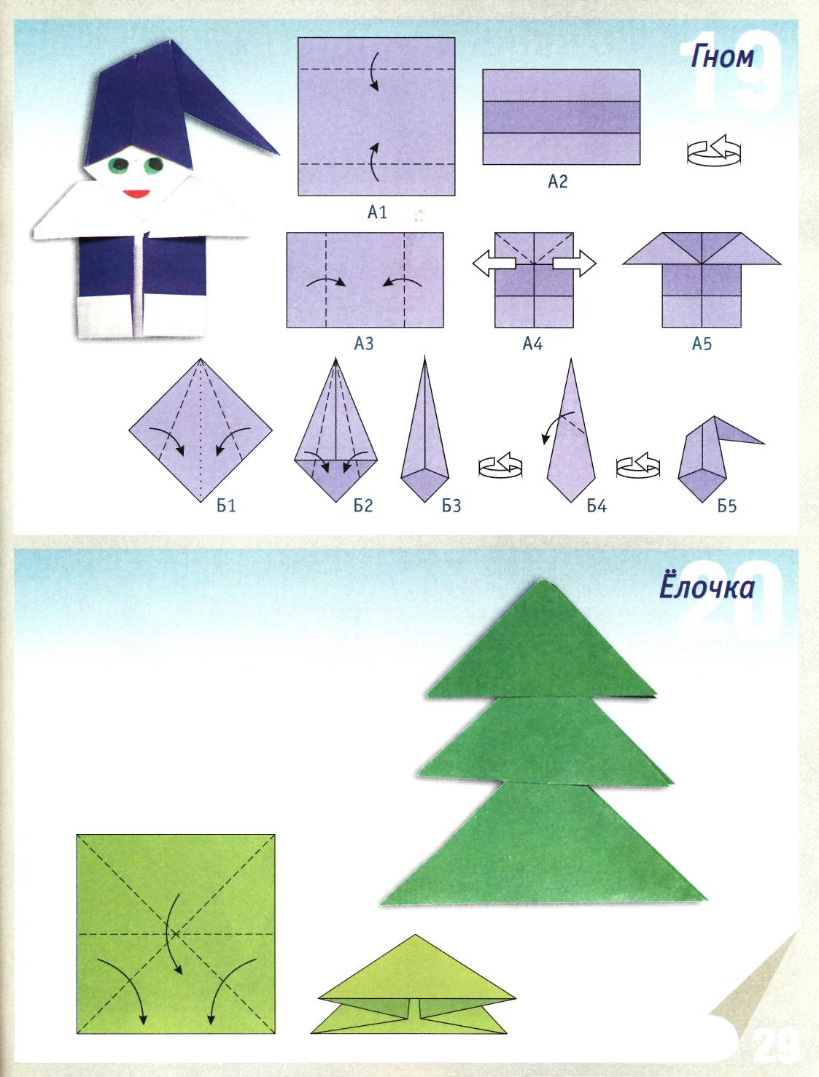

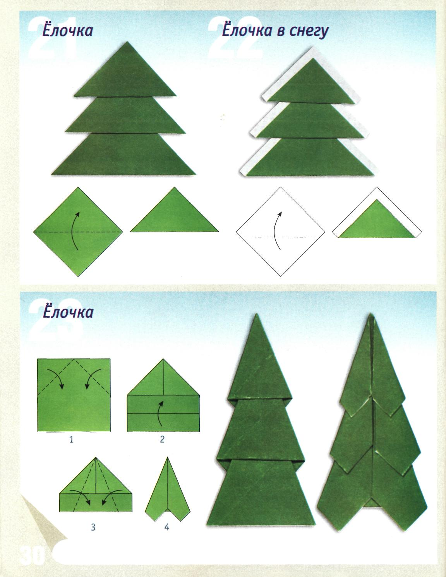

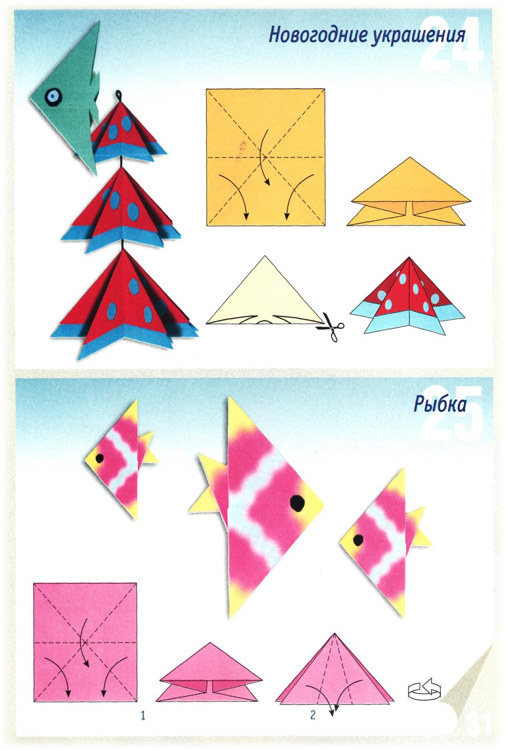
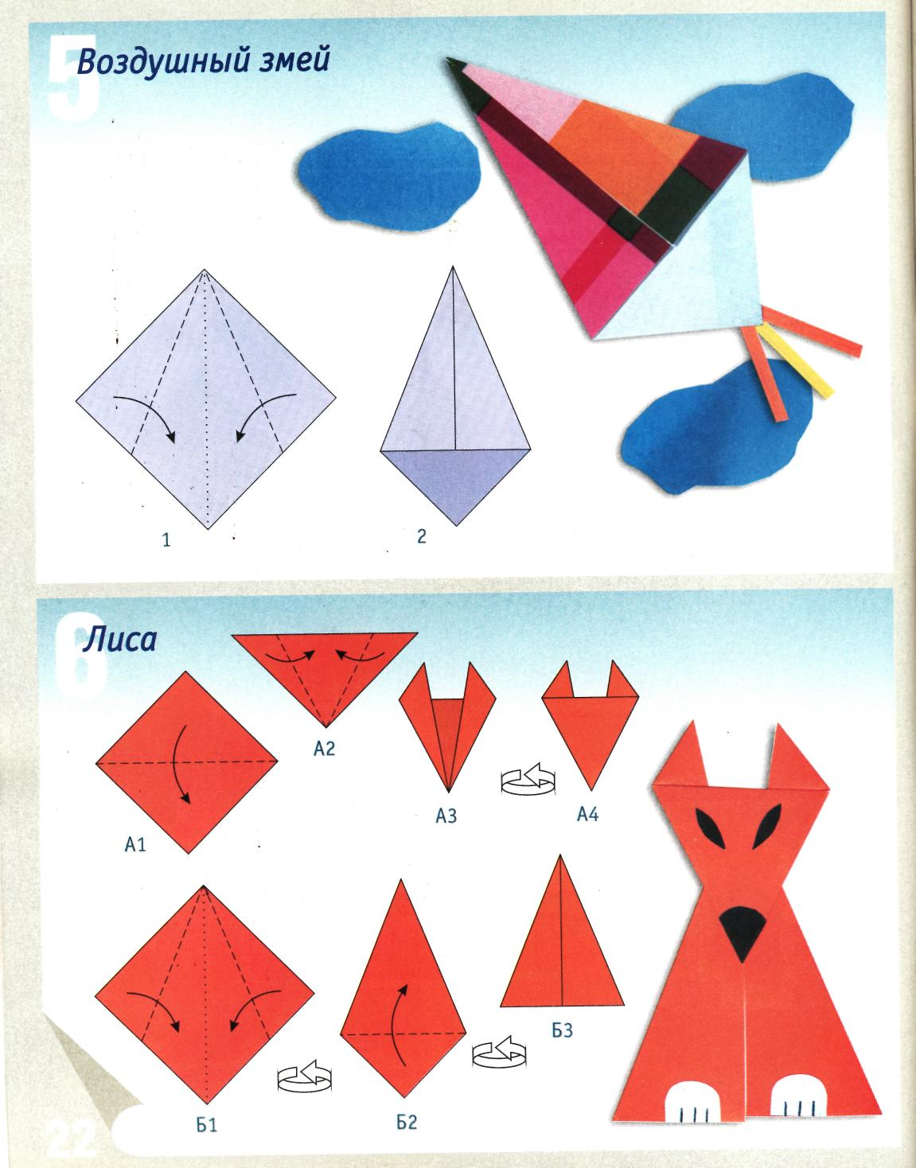
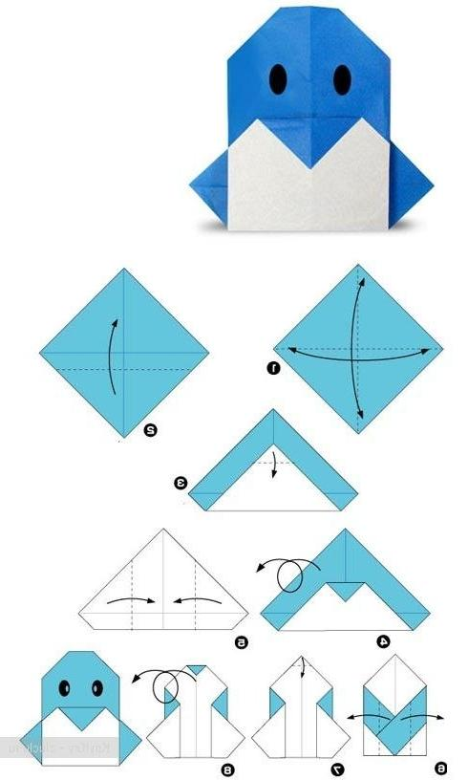
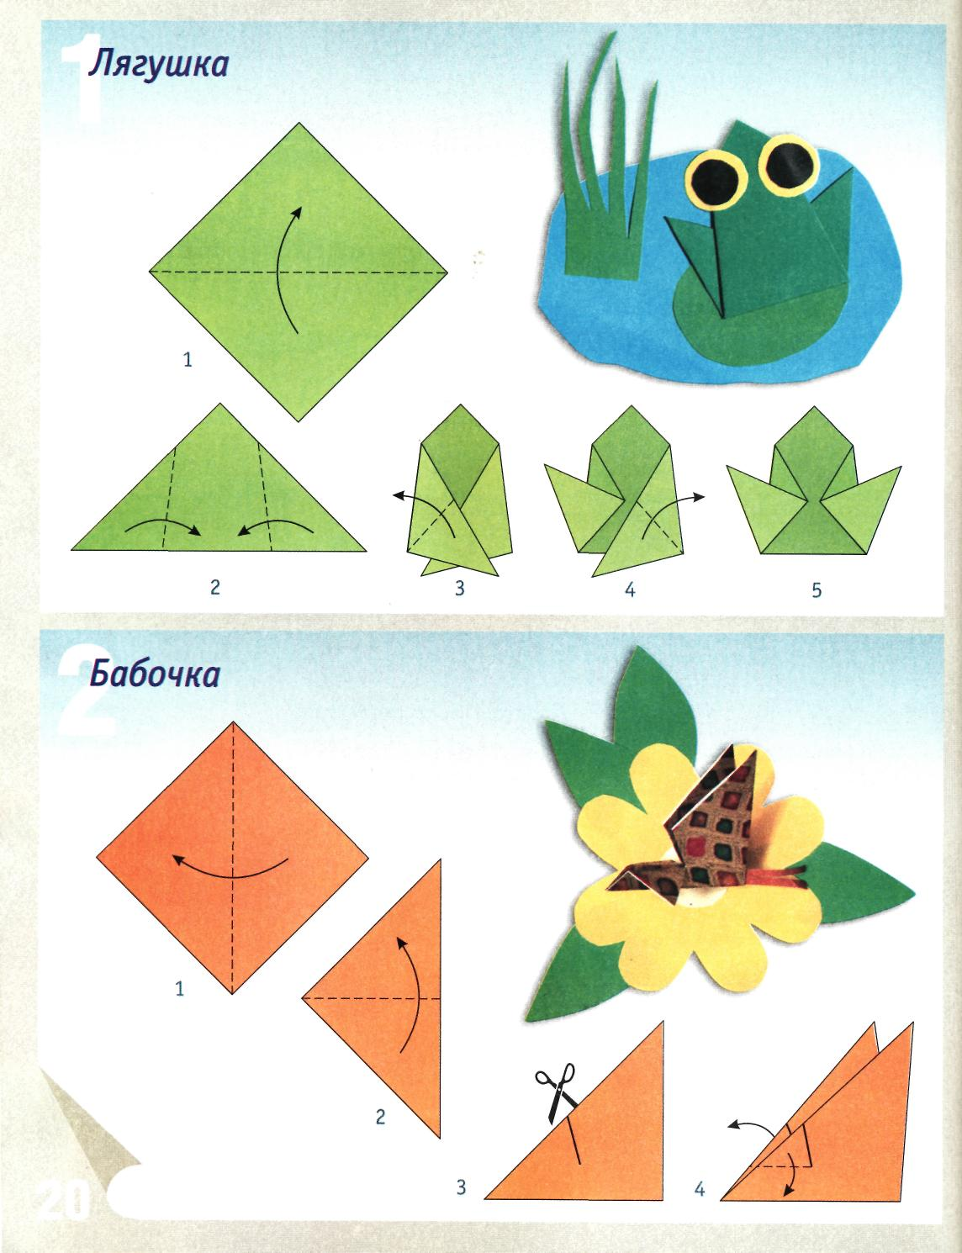
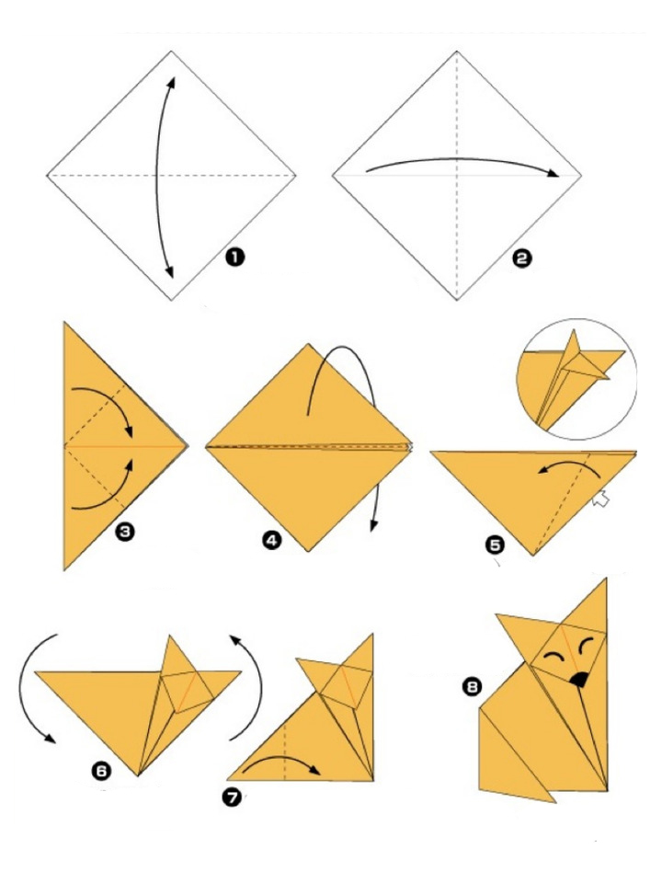
«Лисичка»

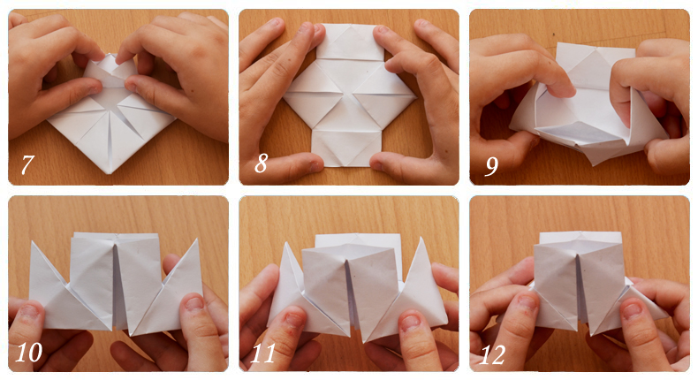
«сапоги»
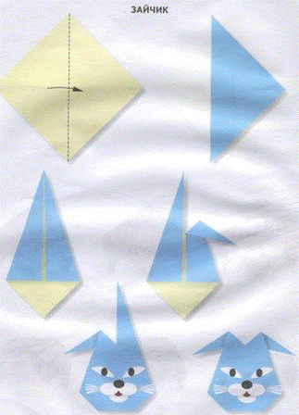
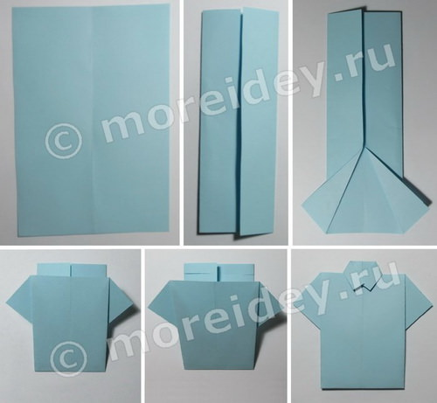
«Рубашка»
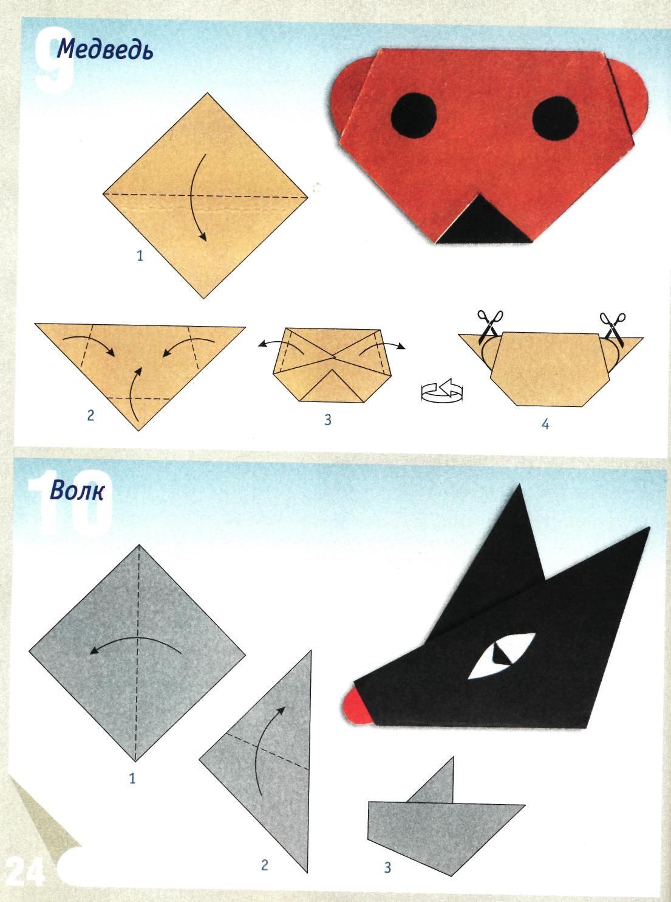
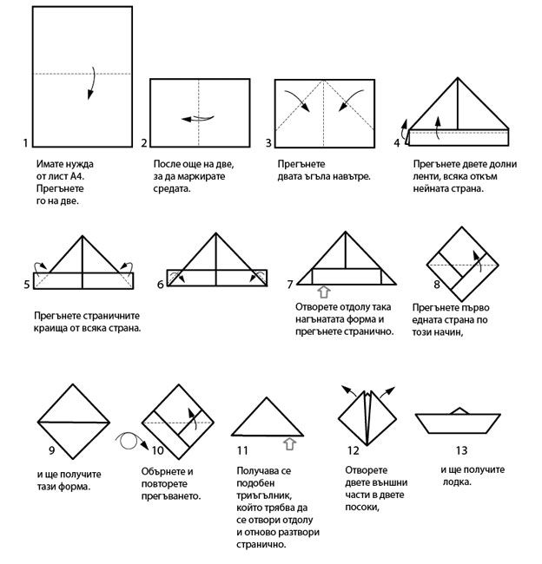
«Лодочка»
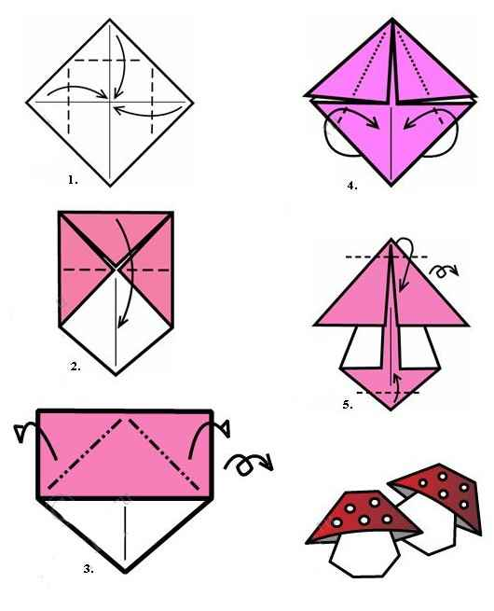

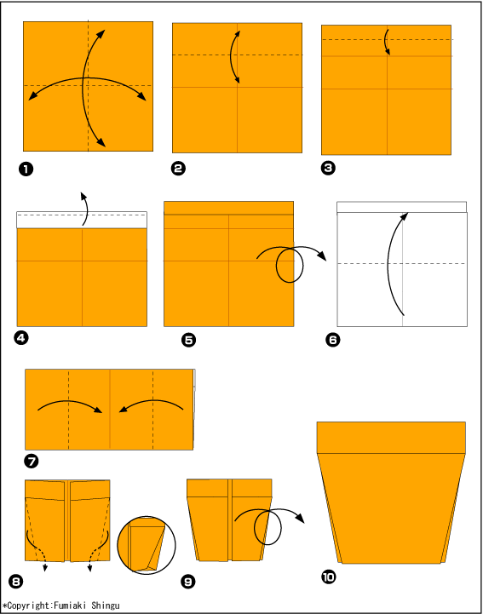
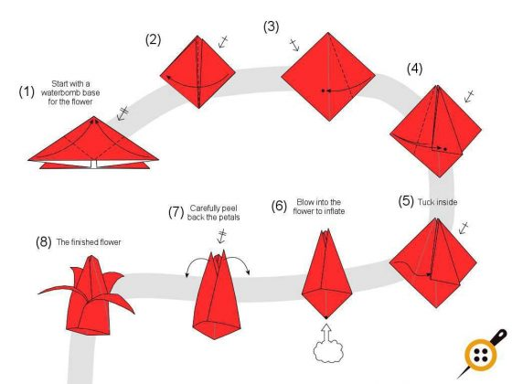

«Тюльпан»

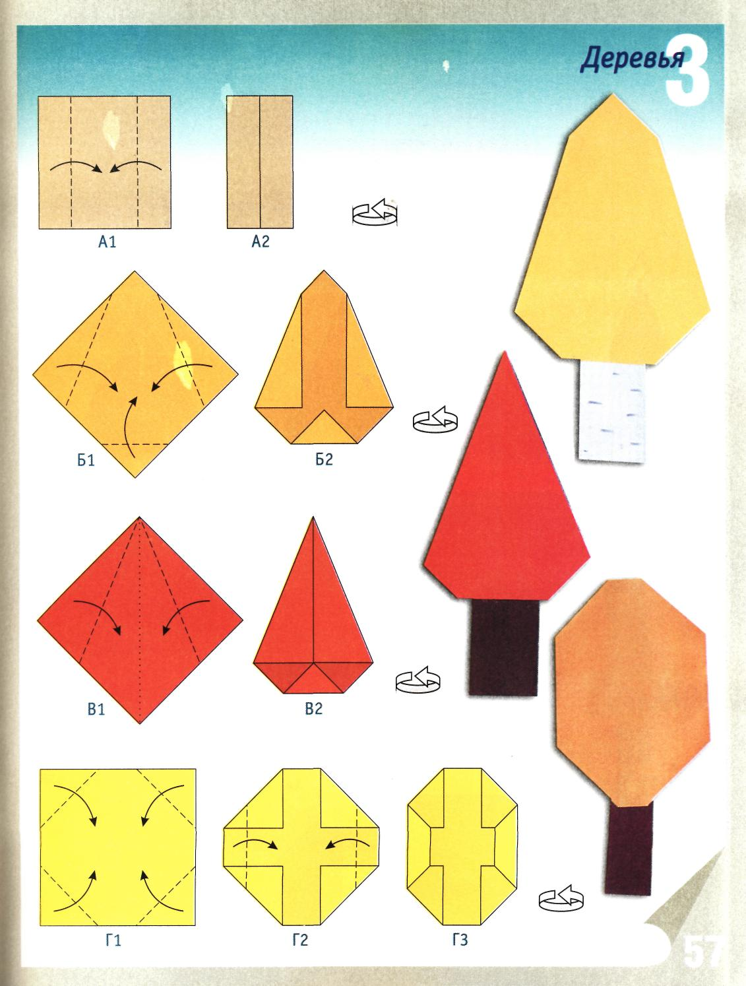
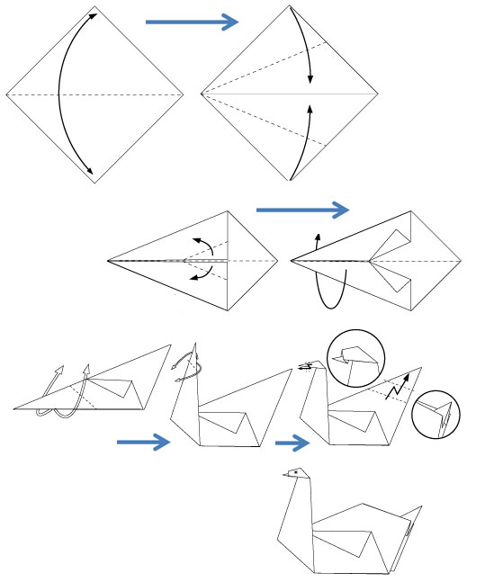

«Лебедь»

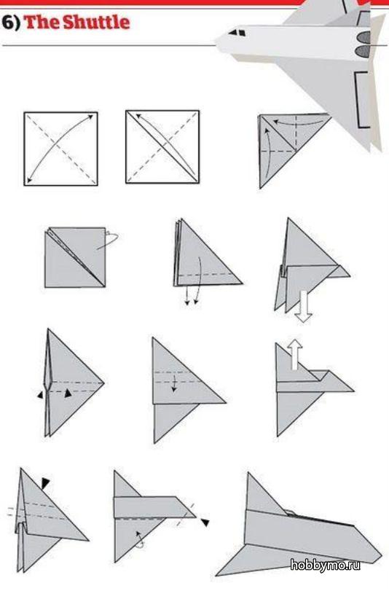
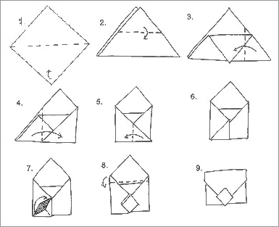

«Конверт»

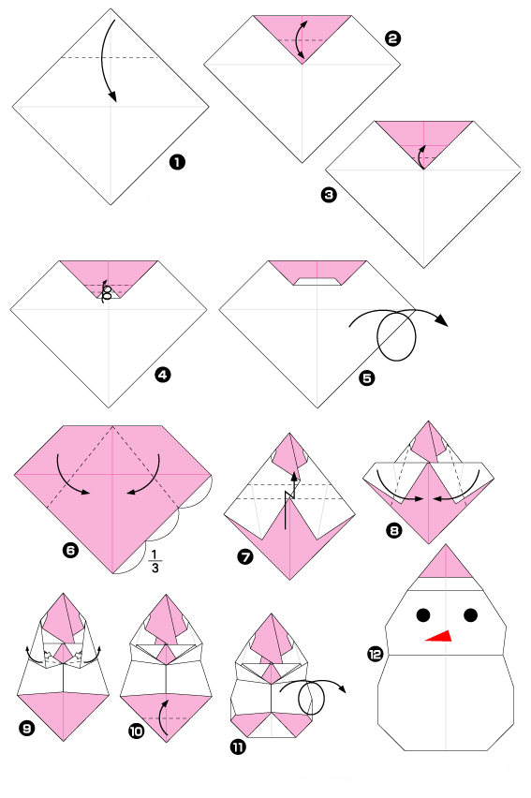
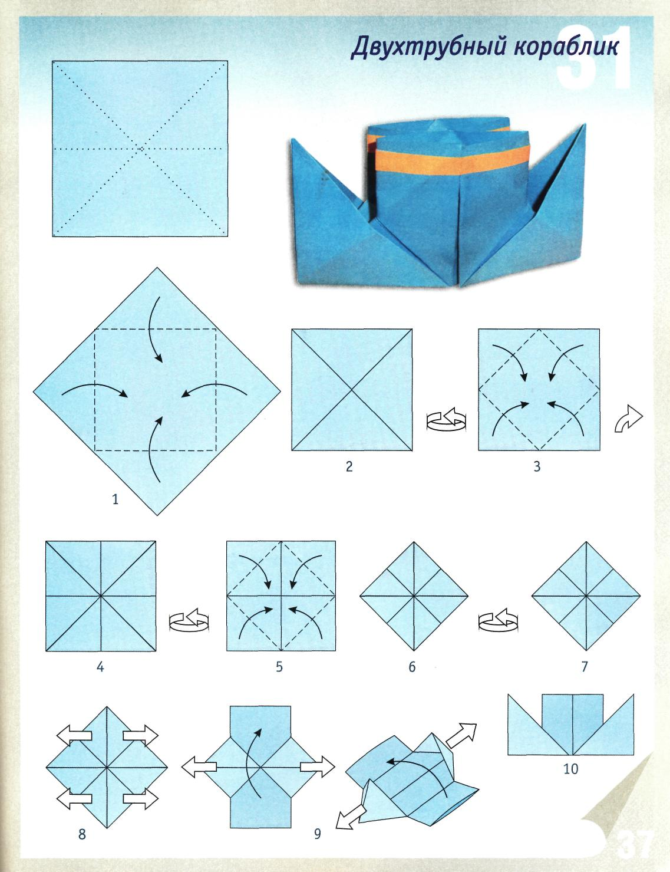
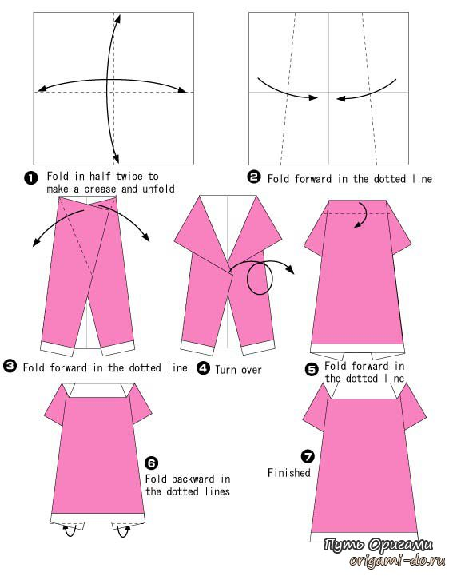
«Платье»

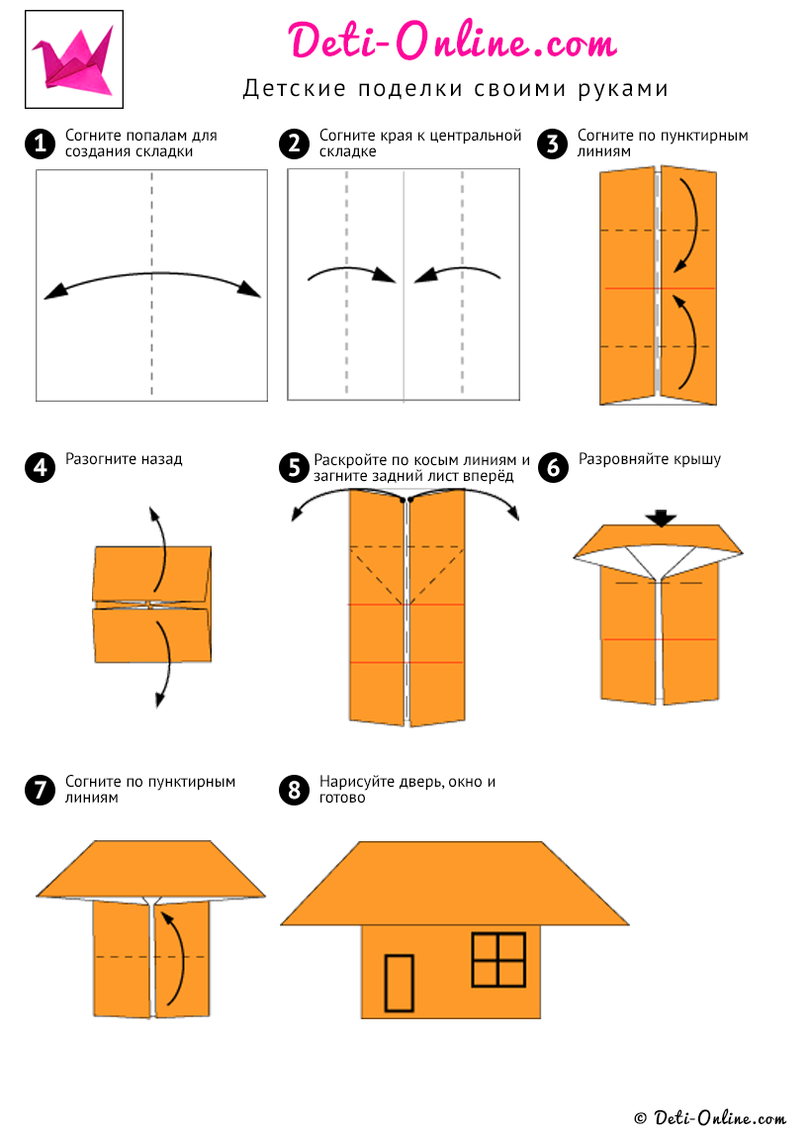
«Теремок»

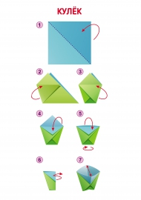
«Стаканчик»
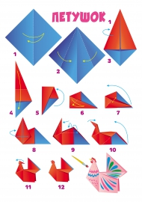
«Петушок»
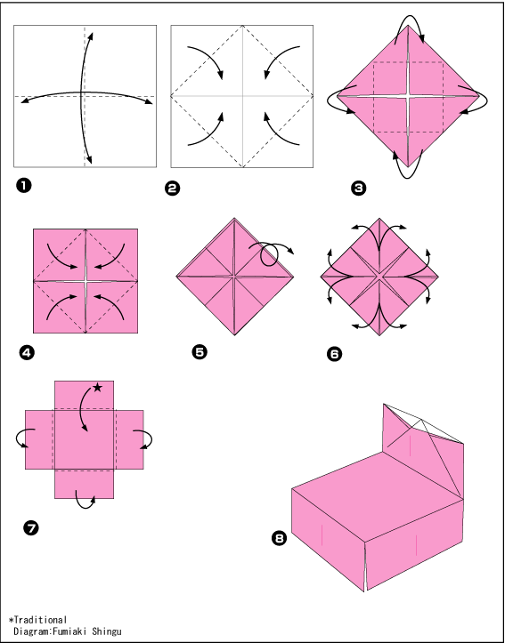
«Кресло»

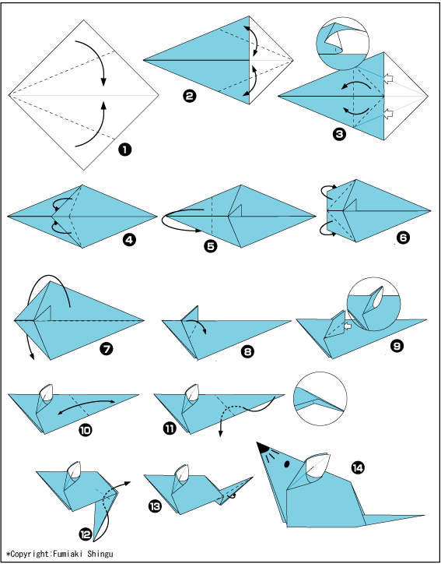

«Мышка»
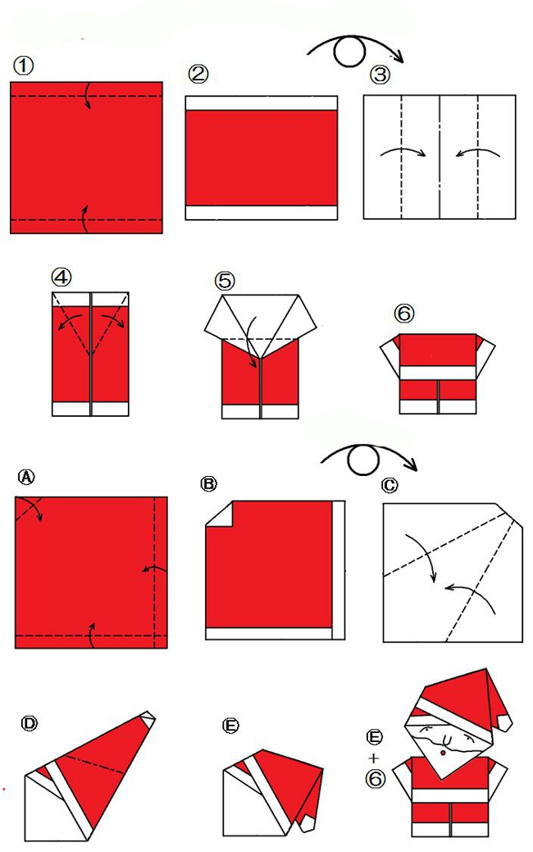
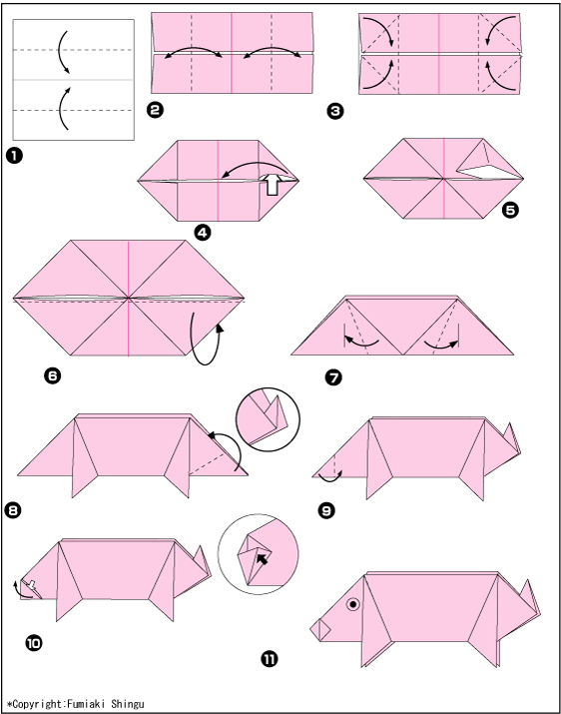

«Поросёнок»

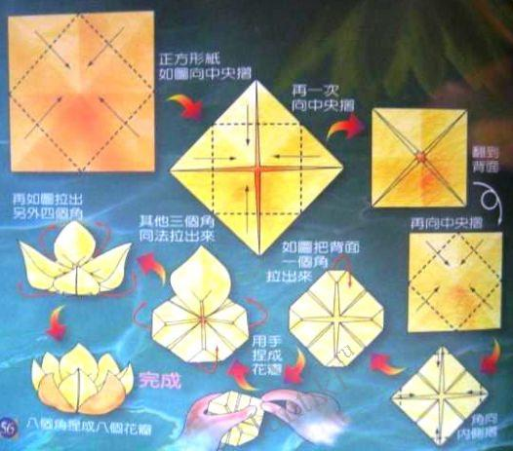
«Лотос»

